## Lời cảm ơn

Để hoàn thiện được đề tài này em đã được sự hướng dẫn rất chi tiết và nhiệt tình của thầy trực tiếp giảng dạy môn Hệ thống thong tin Trường ĐH Mật mã. Đầu tiên em xin gửi lời cảm ơn chân thành đến thầy.

Em cũng xin cảm ơn các thầy cô giáo trong bộ môn Tin học cũng như trong khoa đã dạy em những kiến thức quý báu để bài tiểu luận được hoàn thành thuận lợi.

Và không thể quên công lao của cha mẹ những người đã sinh ra em, bạn bè – những người luôn bên cạnh em và giúp đỡ em rất nhiều. Em xin chúc các thầy, cha mẹ, bạn bè mạnh khỏe, học tập, lao động, nghiên cứu, làm việc tôt.

## Mục lục

Lời cảm ơn 1

Mục lục 2

Chương 1. Mở đầu 3

1.1. Lý do chon đề tài 3

1.2. Bố cục báo cáo 4

Chương 2. Phân tích 6

1.1. Quá trình tìm hiểu thực tế 6

1.2. Thí dụ 6

Chương 3. Thiết kế 8

2.1. Xác định các thực thể 8

2.2. Xác định thuộc tính và chi tiết các thuộc tính 8

2.3. Mô hình ER 8

2.4. Các quan hệ 9

2.5. Chi tiết các bảng 10

2.6. Sơ đồ quan hệ các bảng 10

Chương 4. Cài đặt 11

3.1. Các chức năng cần có 11

3.1.1. Các chức năng nghiệp vụ 11

3.1.2. Các use case tương ứng 11

3.1.3. Mô hình use case 11

3.2. Một số dữ liệu ví dụ 12

Chương 5. Kết luận 13

5.1. Kết quả đạt được 13

5.2. Hướng phát triển hệ thống 13

5.3. Các phần mềm sử dụng 13

5.4. Tài liệu tham khảo 13

## Chương 1. Mở đầu

### 1.1. Lý do chon đề tài

“Rủ nhau chơi khắp Long Thành

Ba mươi sáu phố rành rành chẳng sai.

Hàng Bồ, Hàng Bạc, Hàng Gai

Hàng Buồm, Hàng Thiếc, Hàng Bài, Hàng Khay

Mã Vĩ, Hàng Điếu, Hàng Giầy

Hàng Lờ, Hàng Cót, Hàng Mây, Hàng Đàn

Phố mới Phúc Kiến, Hàng Ngang

Hàng Mã, Hàng Mắm, Hàng Than, Hàng Đồng

Hàng Muối, Hàng Nón, Cầu Đông

Hàng Hòm, Hàng Đậu, Hàng Bông, Hàng Bè

Hàng Thùng, Hàng Bát, Hàng Tre

Hàng Vôi, Hàng Giấy, Hàng The, Hàng Gà

Qua đi đến phố Hàng Da

Trải xem phường phố thật là cũng xinh

Phồn hoa thứ nhất Long Thành

Phố giăng mắc cửi đường quanh bàn cờ.”

Phố cổ Hà Nội – là khu phố nằm xung quanh Thành cổ Hà Nội và mang đậm nét đặc trưng của Hà Nội.

Phố cổ Hà nội có phạm vi được xác định:

* Phía Bắc: Phố Hàng Đậu;
* phía Tây: Phố Phùng Hưng;
* phía Nam: Các phố Hàng Bông, Hàng Gai, Cầu Gỗ và Hàng Thùng;
* phía Đông: Các phố Trần Quang Khải và Trần Nhật Duật.

Bản đồ khu phố cổ Hà Nội:

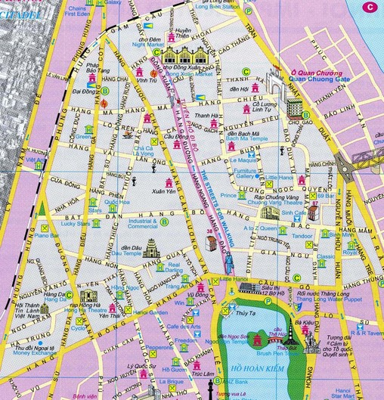

Toàn bộ khu vực trên thuộc địa bàn quận Hoàn Kiếm, có 76 tuyến phố thuộc 10 phường, tổng diện tích quy hoạch khu phố cổ khoảng 100ha. Mười phường có phạm vi thuộc khu Phố cổ Hà nội là: Phường Hàng Đào, Hàng Bạc, Hàng Buồm, Hàng Bồ, Hàng Bông, Hàng Gai, Hàng Mã, Đồng Xuân, Cửa Đông, Lý Thái Tổ.

Khu phố cổ là nơi hội tụ của 36 phố phường buôn bán sầm uất có bề dày gần một ngàn năm lịch sử. Mỗi tên phố thường mang đặc trưng của một ngành nghề thủ công truyền thống như: Hàng Bông, Hàng Gai, Lò Rèn, Hàng Đường,... Với diện tích khoảng 100 ha, nằm ở phía đông của kinh thành Thăng Long xưa, khu phố cổ có lối kiến trúc khá độc đáo. Các ngôi nhà mái ngói nhỏ bé, thường có sân chung, lô nhô nối tiếp nhau từ dãy phố này đến dãy phố khác. Đến đây, du khách sẽ bị hấp dẫn bởi những giá trị văn hóa phi vật thể sống động với những di tích như: chùa cổ, đình làng, đền, miếu, quán... và cả những nhà thờ tộc với các lễ hội phong phú diễn ra thường niên trên các phố phường của khu phố cổ Hà Nội.

Tuy nhiên không phải ai cũng nắm bắt được hết nguồn gốc của các phố, cái hay của các phố,… Chính vì vậy em làm phần mềm này trước tiên la đáp ứng sự tò mò của mình và cũng là muốn có một phần mềm nho nhỏ để ai cũng có thể tra cứu, xem các vắn tắt về các phố trong khu Phố cổ Hà Nội.

### 1.2. Bố cục báo cáo

Báo cáo này gồm 5 chương chính chính:

* Chương 1. Mở đầu

Nêu lý do chọn đề tài và bố cục báo cáo

* Chương 2. Phân tích

Quá trình phân tích thực tế, xác định bài toán và đưa ra thiết kế ban đầu

* Chương 3. Thiết kế

Thiết kế chi tiết csdl cho bài toán

* Chương 4. Cài đặt

Thiết kế chức năng, cài đặt bài toán

* Chương 5. Kết luận

Nêu những điểm đạt được cũng như chưa đạt được, và hướng phát triển của hệ thống

## Chương 2. Phân tích

### Quá trình tìm hiểu thực tế

Ðặc điểm chung của các phố cổ Hà Nội là nhiều tên phố bắt đầu bằng từ "Hàng", tiếp đó là một từ chỉ một nghề nghiệp nào đó. Thí dụ: Hàng Ðào, Hàng Ðường, Hàng Mã, Hàng Thiếc...

Ví dụ như phố Hàng Đường có rất nhiều cửa hàng bán đường, mứt, bánh, kẹo...

Phố Hàng Thiếc, đến đây bạn sẽ nghe râm ran tiếng búa gõ vào những mảnh tôn, mảnh thiếc trắng lấp lánh. Những người thợ thiếc ở phố này suốt ngày cặm cụi làm các đồ dùng từ nhỏ đến lớn như chân đèn, thùng, chậu, gáo múc nước, hòm, bể nước...

Hay phố Hàng Mã, nơi đây có nghề thủ công truyền thống làm đồ mã dùng cho công việc cúng lễ và đồ trang trí bằng giấy.

Có một số phố không có chữ “Hàng” như Đồng Xuân: là đoạn đường thuận tiện buôn bán, có thể coi là một phần của chợ Đồng Xuân.

Khu phố cổ Hà Nội thuộc địa bàn quận Hoàn Kiếm tổng diện tích khoảng 100 ha, có 76 tuyến phố thuộc 10 phường: phường Hàng Đào, Hàng Bạc, Hàng Buồm, Hàng Bồ, Hàng Bông, Hàng Gai, Hàng Mã, Đồng Xuân, Cửa Đông, Lý Thái Tổ.

### 1.2. Thí dụ

Ví dụ như tìm hiểu về phố Hàng Bông

1. Phố Hàng Bông có tên tiếng Pháp: Rue du Coton
2. Dài 932 mét
3. Có lịch sử: Hàng Bông trước kia gồm nhiều đoạn phố, có tên riêng … Lần ngược lịch sử xa hơn nữa về thời chúa Trịnh, phố Hàng Bông nằm trong quần thể vương phủ của chúa Trịnh Tùng, khởi dựng vào năm 1595. Thời đó vương phủ gồm 52 cung, phủ, điện, đài, vườn ngự uyển, hồ, trại lính, trải từ Cửa Nam, Hàng Bông, vòng Bà Triệu tới hồ Hale, có 3 cửa chính: cửa chính nam là phố Bà Triệu, Tuyên Vũ Môn (có Ngũ Long Lầu, cao 70m, là Bưu điện Hà Nội ngày nay) và Diệu Đức (thông ra phố Cửa Nam).
4. Cấm oto một chiều
5. Các tuyến xe bus hoạt động là 9,14,23
6. Kéo từ tọa độ đầu là 21.030426,105.84754 đến 21.028373,105.843839
7. Trên phố có các di tích lịch sử như :

* Đình Kim Cổ (đền Phúc Hậu) ở số 2 Hàng Bông
* Đình Lương Ngọc ở số nhà 68 Hàng Bông
* Đền Thiên Tiên ở 120 Hàng Bông

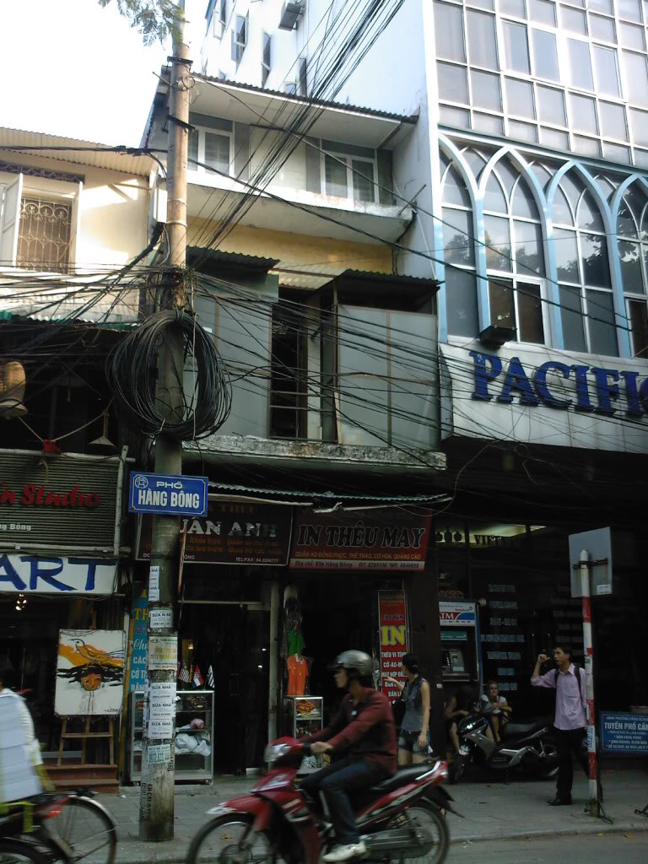

Hình ảnh phố Hàng Bông

## Chương 3. Thiết kế

### 2.1. Xác định các thực thể

Thực thể xác định ở đây là phố

### 2.2. Xác định thuộc tính và chi tiết các thuộc tính

Các thuộc tính của phố:

* Tên
* Tên tiếng pháp(một số phố không có)
* Lịch sử
* Độ dài
* Di tích
* Giao thông
* Tuyến xe bus
* Vĩ tuyến tọa độ đầu
* Kinh tuyến tọa độ đầu
* Vĩ tuyến tọa độ cuối
* Kinh tuyến tọa độ cuối
* Hình ảnh

### 2.3. Mô hình ER

Ở đây quan hệ giữa phố và di tích là quan hệ 1 - n

### 2.4. Các quan hệ

Phố(#tên phố, tên tiếng Pháp, lịch sử, độ dài, giao thông, tuyến xe bus, td đầu X, td đầu Y, td cuối X, td cuối Y, hình ảnh )

### 2.5. Chi tiết các bảng

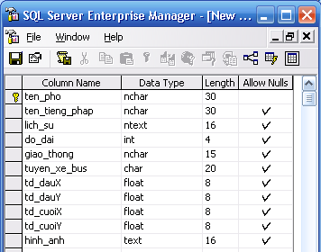

Bảng phố

Bảng di tích

### 2.6. Sơ đồ quan hệ các bảng

## Chương 4. Cài đặt

### 3.1. Các chức năng cần có

#### 3.1.1. Các chức năng nghiệp vụ

Quản lý:

* Thêm phố vào cơ sở dữ liệu
* Sủa phố trong csdl
* Xóa một phố có trong csdl
* Thêm di tích vào trong csdl
* Sửa di tích của phố trong csdl
* Xóa một di tích trong csdl

Xem thông tin chi tiết phố

Tìm kiếm

* Tìm kiếm chung
* Tìm kiếm theo tên phố
* Tìm kiếm theo tên di tích

#### 3.1.2. Các use case tương ứng

Use case mức một

* Quản lý
* Xem thông tin chi tiết phố
* Tìm kiếm

Use case mức hai

* Thêm phố vào cơ sở dữ liệu
* Sủa phố trong csdl
* Xóa một phố có trong csdl
* Thêm di tích vào trong csdl
* Sửa di tích của phố trong csdl
* Xóa một di tích trong csdl
* Tìm kiếm chung
* Tìm kiếm theo tên phố
* Tìm kiếm theo tên di tích

Quan hệ các use case:

* Khi sửa thông tin hay xóa thông tin của phố hoặc di tích cần xem lại thông tin chi tiết của phố hay di tích để chắc chắn.
* Quan hệ giữa các use case thêm, sửa, xóa và quản lý là quan hệ extend
* Quan hệ giữa tìm kiếm theo tên phố, theo di tích, tìm kiếm chung và use case tìm kiếm là quan hệ extend

#### 3.1.3. Mô hình use case

### use case.jpg

### 3.2. Một số dữ liệu ví dụ

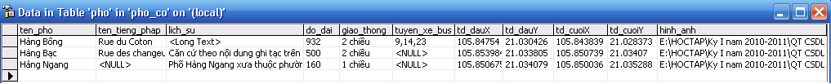

Một số dư liệu bang phố trong csdl

## Chương 5. Kết luận

### 5.1. Kết quả đạt được

* Áp dụng được lý thuyết vào bài toán cụ thể.
* Bước đầu giải quyết được bài toán.
* Thiết kế được hướng để có thể lập trình giao diện đưa ứng dụng vào sử dụng.

### 5.2. Hướng phát triển hệ thống

* Sử dụng một ngôn ngữ lập trình giao diện để có thể sử dụng trong thực tế với giao diện thân thiện.
* Cập nhật đầy đủ, chính xác các thông tin về các phố để có thể trở thành một tài liệu tham khảo hữu ích.

### 5.3. Các phần mềm sử dụng

* SQL server
* Paint – để chỉnh sửa ảnh trong ví dụ
* Visual Sutio 2010

### 5.4. Tài liệu tham khảo

* Website từ điển mở Wiki: <http://vi.wikipedia.org>
* Website bách khoa toàn thư văn hóa Việt: <http://vhv.vn>